Al twaalf dagen bijna geen nieuwe corona-besmettingen in Urk
Al twaalf dagen zijn er bijna geen nieuwe corona-besmettingen in Urk. Het vissersdorp was de afgelopen tijd veelvuldig in het nieuws als corona-brandhaard, omdat kerkdiensten door honderden inwoners van Urk bezocht werden. Jurie Post uit Urk, oprichter van JouwBelang.nl, vraagt zich af of het dorp inmiddels groepsimmuniteit heeft bereikt en stelt dat Urk als voorbeeld kan dienen voor de rest van Nederland.

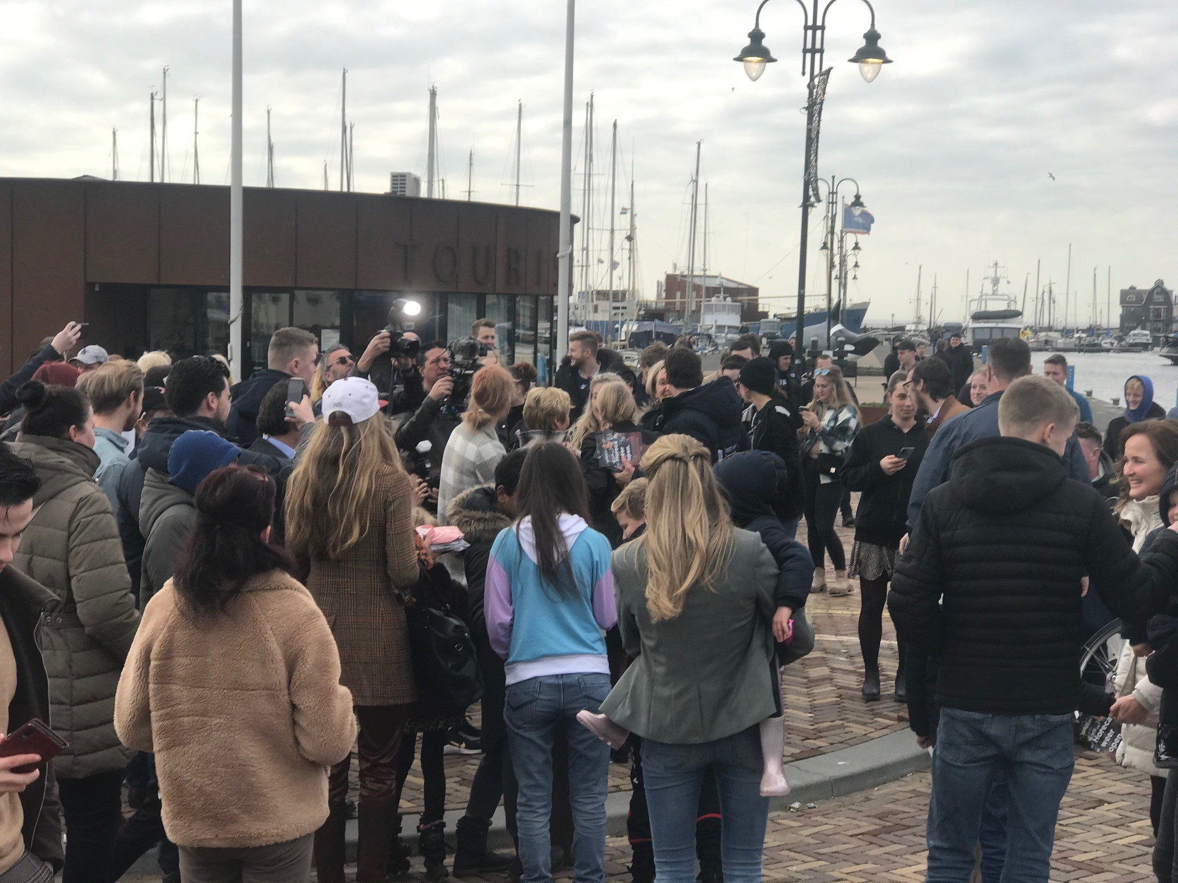

Urk als voorbeeld van groepsimmuniteit
Jurie Post (49), vraagt zich af waarom Nederland niet een voorbeeld zou nemen aan Urk. “In onze gemeente zijn er al twaalf dagen geen nieuwe besmettingen gemeld, zo blijkt uit het
corona-dashboard van de overheid
. Dat is opvallend: eerst was het een gebied waar het risico op corona-besmettingen extreem hoog was, maar nu blijken er amper nieuwe besmettingen. Zouden we groepsimmuniteit bereikt hebben, nog voor de complete bevolking is gevaccineerd?”
Volgens Post is Urk een lichtpunt van hoop in deze donkere periode. “Het laat zien dat we niet alleen afhankelijk zijn van vaccinaties. Bovenal sluit het goed aan bij de initiële corona-strategie van premier Rutte, die aangaf te streven naar groepsimmuniteit. Dat is in Urk al behoorlijk gelukt. Een lockdown kan effect hebben op korte termijn, maar zorgt er op de langere termijn voor dat gezondheidsweerstand van de bevolking achteruitgaat. Zouden we niet moeten streven naar groepsimmuniteit, zoals in Urk?”
Impact van corona-maatregelen
Volgens Post zucht Nederland onder de maatregelen tegen het coronavirus. |Het aantal mensen met een burn-out stijgt, studenten en scholieren dreigen leerachterstanden op te lopen en ondernemers gaan kopje onder. Begrijp me niet verkeerd: ik denk niet dat corona zomaar een griepje is. Je kan ook vraagtekens plaatsen bij de corona-maatregelen zonder een ‘wappie’ te zijn.”
Post richtte daarom het initiatief JouwBelang op, waarbij hij kritische kanttekeningen plaatst bij het beleid van de overheid. “Het is tijd om een breder gesprek te voeren over de manier waarop er omgegaan wordt met het coronavirus. De impact van de maatregelen op de economie is gigantisch. Als de economie instort, dan wordt de gezondheidszorg ook geraakt, want dan is deze niet meer te betalen. Een economische lockdown heeft effect op de korte termijn, maar maakt op de lange termijn de zorg misschien wel onbetaalbaar. Het is tijd dat het gesprek ook daarover gaat.”
Zie voor meer informatie: jouwbelang.nl

Over: JouwBelang
01.Kern<br />
Als jouw burger/klant/belang tot gevaar wordt verklaard .<br />
<br />
02.lockdown / compartimenteren <br />
probleem in stukjes hakken <br />
meerdere paden bewandelen <br />
<br />
03.Oplossings gericht <br />
<br />
Oplossinggericht is creatieve ideeen activeren en faciliteren en niet afbreken

Newsroom
Bekijk het volledige persbericht inclusief meer foto's en video's in onze Newsroom.
Bekijk het volledige persbericht
Bekijk alle voorgaande persberichten

Contact information
Name: Jurie Post
Email: jurie@jouwbelang
Phone: 0683858145

